ZUR SOFORTIGEN VERÖFFENTLICHUNG
August 2023
KONTAKT: Mediaroom@samtec.com

Samtec eröffnet neue Fertigungsanlage für Koaxialkabel und HF-Steckverbinder in Royersford, Pennsylvania

Samtec Inc., ein weltweit führendes Unternehmen in der Entwicklung und Fertigung von elektronischen Verbindungslösungen, hat die Eröffnung seiner neuesten Produktionsanlage in Royersford im US-Bundesstaat Pennsylvania bekanntgegeben. Die Anlage ist speziell für die Produktion von Koaxialkabeln und HF-Steckverbindern ausgelegt, die in den Bereichen Luft- und Raumfahrt, Verteidigung, Medizintechnik, Datenübertragung, Automotive, Computer-Halbleiter, Messtechnik und Unterhaltungselektronik zum Einsatz kommen.

Die neue Anlage von Samtec

Die hochmoderne Anlage ist die neueste Erweiterung des umfangreichen Produktionsnetzwerks von Samtec, das sich mittlerweile über mehr als 40 Standorte auf der ganzen Welt erstreckt. Die gut 2200 Quadratmeter große Anlage baut auf Jahrzehnte an Erfahrung und branchenführender Technologie von Samtec zur Herstellung hochwertiger Koaxialkabel und HF-Steckverbinder auf.
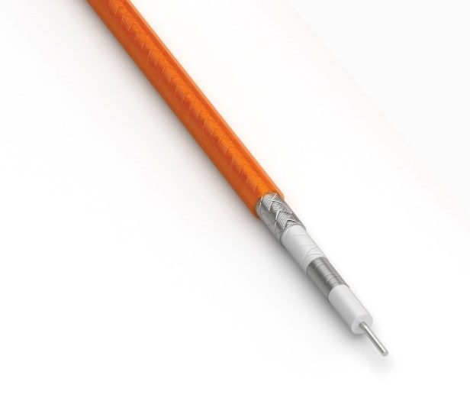
In der neuen Anlage in Pennsylvania werden die hochpräzisen HF-Kabelkonfektionen der nächsten Generation entwickelt, die nicht nur eine verbesserte Stabilität und Biegung im Zeitverlauf aufweisen, sondern auch die branchenüblichen Probleme bei Phasenlänge, Verzögerung, Verlust und Wirksamkeit der Abschirmung beheben helfen. Diese drei neuen HF-Kabel aus der im unverwechselbaren Samtec-Orange gehaltenen Familie sollen kostensensible Anwendungen trotz hoher Anforderungen im Budget halten. Diese sofort erkennbaren, orangefarbenen Samtec-Kabel werden in der neuen Anlage in Royersford und im Samtec-Werk Wilsonville in Oregon gefertigt.
Die neue Kabelanlage in Pennsylvania wird mit hoch qualifizierten Fachkräften aus dem Kabel- und Hochfrequenzbereich besetzt, die jede Menge Wissen und Erfahrung in den Produktionsprozess einfließen lassen werden. Die Anlage ist vorwiegend für die Entwicklung von zukunftsweisenden Produkten vorgesehen, die auf die neuesten Erkenntnisse und Fortschritte in der Materialwissenschaft und Signalintegrität aufbauen. Samtec Inc. ist davon überzeugt, dass seine neue Anlage eine entscheidende Rolle dabei spielen wird, die Erfordernisse unserer Kunden zu unterstützen, hochwertige Produkte zu liefern und den Sudden Service® bereitzustellen.

„Samtec ist erfreut über diese spannende Möglichkeit, unser Angebot an Kabeln und HF-Steckverbindern für die Bereiche Militär/Luftfahrt, Unterhaltungselektronik, Medizintechnik und für raue Umgebungen erweitern zu können. Das neue Produktionswerk wird robuste Produkt- und Technologielösungen für unsere Kunden bereitstellen. Mit der Eröffnung dieser neuen Anlage bestärkt Samtec seinen Anspruch, stets an vorderster Linie des technischen Fortschritts in der Verbindungsbranche zu stehen.“ – Brian Vicich, CTO von Samtec

Weiterführende Informationen zu Samtec und den Produkten und Services finden Sie auf www.samtec.com
Mehr Informationen zu Karrierechancen und offenen Stellen an diesem oder einem anderen Standort von Samtec finden Sie auf www.samtec.com/careers

Über Samtec
Das 1976 gegründete Privatunternehmen Samtec mit einem Jahresumsatz von einer Milliarde US-Dollar ist ein weltweit agierender Hersteller einer breiten Palette an elektronischen Verbindungslösungen. Dazu gehören Hochgeschwindigkeits-B2B-Steckverbinder und -kabel, optische Mid-Board- und Panel-Einheiten, Verbinder mit flexibler Steckhöhe sowie robuste Bauelemente und Kabel im Mikroformat mit präziser HF-Technik. In unseren Samtec Technology Centers werden Technologien, Strategien und Produkte entwickelt und weiterentwickelt, um sowohl die Leistung als auch die Kosten eines Systems vom nackten Chip bis zur 100 Meter entfernten Schnittstelle ebenso zu optimieren wie alle Verbindungsstellen dazwischen. Samtec verfügt über mehr als 40 internationale Standorte und verkauft seine Produkte in mehr als 125 Länder. Diese globale Präsenz macht die bislang unerreichte Qualität des Kundendienstes möglich. Weiterführende Informationen finden Sie auf http://www.samtec.com.

